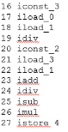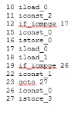No hay saltos, por eso todos están en el mismo

bloque.

Se generan a partir del código intermedio



BB6

BB5

BB4

BB3

BB2

BB1

10 iload_0

11 iconst_2

11 if_icmpge 17

27 istore_3

26 iconst_0

22 iconst_1

23 goto 27

17 iload_0

18 iload_1

19 if_icmpge 26

15 iconst_0

16 istore_0

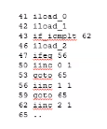6











